Tokaj Város Önkormányzata, Tokaj, Rákóczi út 54. szám

PÁLYÁZATI DOKUMENTÁCIÓ

Tokaj, Dózsa György út 2/a.
(90/2 helyrajzi szám)
alatt található ingatlan (volt szociális otthon)
nyilvános pályázat útján történő
értékesítéséhez

2021. január.
Tartalomjegyzék

I. A kiíró adatai és az eljárás időbeli ütemezése 3
II. A pályázati felhívás 4
III. Az ingatlan adati és egyéb jellemzői …………………………………………………… 5
IV. Tájékoztató az ajánlattevők részére……………………………………………………… 9
V. Az ajánlatok formai és tartalmai követelményei 12
VI. Ajánlattevői nyilatkozat ……………………………………………………………….....13
Mellékletek……………………………………………………………………………………14
- Várostérkép az ingatlan helyének és telekhatárainak bejelölésével
- Tulajdoni lap másolat a vétel tárgyát képező ingatlanról
- Az ingatlan térképmásolata
- Szabályozási terv térképrészlet
- Építmény alaprajz
- Tokaj Város Önkormányzatának az Önkormányzat vagyonáról, a vagyonhasznosítás rendjéről és a vagyontárgyak feletti tulajdonosi jogok gyakorlásának szabályairól 5/2013. (IV. 19.) számú rendelete

I. A kiíró adatai és az eljárás időbeli ütemezése

I. A kiíró adatai:
Név: Tokaj Város Önkormányzata
Székhely: 3910 Tokaj, Rákóczi út 54. szám
Tel.: +36-47-352-511 Fax: +36-47-352-006
E-mail: onkormanyzat@tokaj.hu
Bankszámláját vezető pénzintézet: Takarékbank Zrt.
Bankszámla száma: 68500012-11053442-00000000

II. A pályázati eljárás időbeli ütemezése:
- A pályázati felhívás közzététele: 2021. január 28.
- Helyszíni megtekintés: a pályázat megjelenését követően munkanapokon 8:00 és 15:00 óra között (előzetes egyeztetés a +36-47-553-018 telefonon).
- A pályázat benyújtásának határideje: 2021. február 26. (péntek)
- Pályázatok bontása: 2021. március 2. 9:00 óra, a bontási eljáráson a Pályázók részt vehetnek.
- A pályázatok bontásának helye: Városháza (3910 Tokaj, Rákóczi út 54.) Polgármesteri Iroda.
- Versenytárgyalás: 2021. március 5. 9.00 óra
- A pályázatok elbírálása : 2021. március 31-ig a döntésről a pályázók értesítést kapnak.
- Szerződéskötés: legkésőbb 2021. április 23.

A kiíró fenntartja magának a jogot a fenti időbeli ütemezés – a pályázók egyidejű értesítése mellett történő – módosítására, a pályázati felhívás bármely időpontban történő visszavonására, illetve az eljárás eredménytelenné nyilvánítására.

II. pályázati felhívás
Tokaj Város Önkormányzata (3910 Tokaj, Rákóczi út 54.)
pályázatot hirdet a tulajdonát képező
3910 Tokaj, Dózsa György út 2/a szám 90/2. helyrajzi szám alatti, 1601 m² területű „kivett egyéb épület” művelési ágú ingatlan értékesítésére
A pályázattal kapcsolatos tudnivalók:
- Az ingatlan adatai: 3910 Tokaj, Dózsa György út 2/a. szám alatti, a városközpontban fekvő, jól megközelíthető 90/2 helyrajzi szám alatti, 1601 m² területű, „kivett egyéb épület” művelési ágú ingatlan a rajta lévő építménnyel. A városközpontban fekvő, jól megközelíthető ingatlan felépítménnyel, műszaki állapota kielégítő. Az ingatlan elsősorban borászati, idegenforgalmi, szállodai,vagy kereskedelmi célra hasznosítható.
- Ajánlati feltételek: A pályázatnak tartalmaznia kell a vételárra vonatkozó ajánlatot, mely nem lehet kevesebb bruttó: 73.700.000.- Ft összegnél.
- Az elbírálásra vonatkozó szempontok: előnyt élveznek azok a pályázók, akik a kiírás szerinti vételárnál magasabb összeget ajánlanak. Az ajánlatok elbírálását Tokaj Városi Önkormányzat Képviselő-testületének Pénzügyi és Településfejlesztési Bizottsága javaslata alapján a Képviselő-testület végzi.
- A pályázatban való részvétel feltétele: a pályázatbontás napjáig kaució letétbe helyezése. A kaució mértéke a nettó vételár 5 %-a (3.685.000.- Ft), melyet a pályázó Tokaj Város Önkormányzata Takarékbank Zrt-nél vezetett 68500012-11053442--00000000 számú számlaszámra, átutalással teljesíthet. A befizetés megtörténtét igazolni kell. Az eredménytelenül pályázóknak a kaució összegét 8 napon belül a kiíró visszatéríti, az eredményes pályázónak pedig a vételárba kerül beszámításra.
- Az ingatlan megtekinthető: a pályázati felhívás megjelenését követően munkanapokon 8:00 és 15:00 óra között (előzetes egyeztetés a (47) 553-018 telefonon).
- A pályázat benyújtásának módja, határideje: Zárt borítékban, kizárólag postai úton, cím: Tokaji Közös Önkormányzati Hivatal 3910 Tokaj, Rákóczi u. 54. Postára adás határideje: 2021. február 26. (péntek)
A borítékon fel kell tüntetni a „Tokaj, Dózsa György út 2/a. számú (hrsz.:90/2) alatti ingatlan vételi ajánlata” megnevezést. Kérjük a borítékon feltüntetni: Az ajánlattételi határidő lejártáig nem bontható fel!
- A pályázat nyilvános, több fordulós. Több pályázat beérkezése esetén nyilvánosan lefolytatott versenytárgyalás.
Versenytárgyalás: szükség esetén külön írásbeli értesítés alapján.
- A pályázatok bontására 2021. március 2. 9:00 órakor kerül sor, a bontás helye: Városháza (3910 Tokaj, Rákóczi út 54.) Polgármesteri Iroda. A bontási eljáráson a Pályázók részt vehetnek.
- A pályázatok elbírálása : 2021. március 31-ig a döntésről a pályázók értesítést kapnak.
- A pályázónak vállalnia kell a megvásárolt ingatlan átalakítását, felújítását és borászati, idegenforgalmi, szállodai, vagy kereskedelmi célú hasznosítását. A megvalósítás határideje: 2026. december 31. napjáig, mely időpontig a használatbavételi engedélyt a Kiíró részére be kell mutatni.
- Bővebb felvilágosítást ad: Dr. Németh Zsuzsanna jogi referens, tel.: (47) 553-015,

A pályázat kiírója fenntartja azon jogát, hogy a legmagasabb vételárat kínáló ajánlattevőkkel a pályázatbontást követően további tárgyalást folytasson, közöttük zártkörű licitet tartson. A kiíró fenntartja magának a jogot a fenti időbeli ütemezés – a pályázók egyidejű értesítése mellett történő – módosítására, a pályázati felhívás bármely időpontban történő visszavonására, illetve az eljárás eredménytelenné nyilvánítására.

III. Az ingatlan adatai és egyéb jellemzői

Tokaj Város Önkormányzata értékesíteni kívánja a tulajdonában álló, 3910 Tokaj, Dózsa György út 2/a. szám alatti, a történelmi városközpontban fekvő, jól megközelíthető 90/2. helyrajzi szám alatti, 1601 m² területű „kivett egyéb épület” művelési ágú ingatlanát a rajta lévő építménnyel.
Az ingatlan jogi státusza
Tulajdoni helyzetét tekintve az ingatlan önálló helyrajzi számon nyilvántartott telken áll:
Címe: Tokaj, Dózsa György út 2/a. szám
Helyrajzi számai: Tokaj, belterület 90/2 hrsz.
Telek területe: 1601 m²
Az épületek területe:
főépület: 484.6 m²
gépkocsi tároló: 28.4 m²
főépület alatti pince: 16 m²

Az ingatlan tulajdonosa:
A mellékelt tulajdoni lap alapján: Tokaj Város Önkormányzata 1/1 tulajdoni arányban (3910 Tokaj, Rákóczi u. 54. szám)
Ingatlanra bejegyzett vezetékjog: 0,4 kV-os vezetékrendszer, jogosult ÉMÁSZ HÁLÓZATI Kft.
Egyéb: Az értékesítés tárgyát képező ingatlan alatt található a tokaji 94/a helyrajzi számmal jelzett, idegen tulajdonban lévő pince húzódik, melynek lejárata a Kossuth útról nyílik.

Az ingatlan adatai
Az ingatlan a nyilvántartási adatok szerint 90/2. helyrajzi szám alatti, 1601 m² területű „kivett egyéb épület” művelési ágú ingatlan a rajta lévő építménnyel megnevezéssel vannak nyilvántartva.
Az ingatlan fekvése
Az ingatlan TOKAJ Város központi belterületén van, a Dózsa György út 2/a. szám alatti terület. Az ingatlan könnyen megközelíthető, a város történelmi központjában, a Dózsa Gy. utca Temető köz és Kossuth út által közrefogott szakaszán található.

Az ingatlan előtti közművek
- elektromos áram,
- vezetékes ivóvíz,
- vezetékes gáz,
- hálózati szennyvíz vezeték,
- zártrendszerű csapadék-víz elvezető,
- távközlési hálózat,
- kábel TV hálózat.
Az ingatlan előtt:
- aszfaltozott út
Az ingatlanra bevezetett közművek:
- Elektromos áram (220 V)
- Vezetékes ivóvíz
- Szennyvízhálózatra rákötve
- vezetékes gáz csonkja a telekhatáron belül áll
Tokaj város megközelíthetősége:
- Budapest felől az M3 autópályán, majd azt követően Miskolcon keresztül a 37-es, illetve 3838-as számú közlekedési úton érhető el.
- - Nyíregyháza irányából a 38-as számú főközlekedési országúton közelíthető meg.
- - Vasúton is kedvező a megközelítése, mivel Nyíregyháza - Miskolc - Budapest fővonalon helyezkedik el, ahol IC szerelvények rendszeresen közlekednek.
- - Nemzetközi repülőtér: 70 km-re fekvő Debrecenben és 85 km-re fekvő Kassán
- - Vízi úton: Bodrogon és Tiszán keresztül
Tokaj város jellemzése:
- Tokaj-hegyaljai borvidéken világörökségi mag területen elhelyezkedő település.
- Kedvelt kirándulóhely hazai és idegenforgalmi szempontból. Évente megrendezésre kerülő kulturális programok: szabadtéri előadások,szüreti napok, borfesztivál
- Magyarország két nagy folyója találkozik a Tisza és a Bodrog.
- Tokaj Város gazdag történelmi múlttal rendelkezik.
- A belvárosban több műemléki épület található.

FŐÉPÜLET

Az épületet a korábbi években szociális otthonként hasznosították. Jelenleg nem hasznosítják, több éve üres áll.
A telek É-D-i fekvésű, szabálytalan alakú, felszíne D-i irányban emelkedő.
Az épület szabadon álló, egyszintes, magas tetős, U alaprajzi elrendezésű épület.
A Kossuth út közterületről megközelíthető az épület alatti pince, amely 94/A helyrajzi számmal, 40 m2 alapterülettel van nyilvántartva.
Az épület kő alappal, kő lábazattal tégla, riolittufa felmenő falazattal, teherhordó falak 55 cm, válaszfalak 36 cm vastagságúak, illetve 12 cm-es falak. Fa tetőszerkezettel, szabványpalafedéssel készült. A födém borított gerendás pórfödém. Vízszintes és függőleges csapadékvíz elvezetővel ellátott. Az épületbe beépített külső-belső nyílászárók fa szerkezetűek, régiek, elavultak A lábazati fala cementsimítású, mely több helyről, lehullott. A falakról a külső vakolat, illetve a kőpor helyenként lehullott, feltáskásodott, helyenként simított cementhabarcs javítással. Az épület öt külső bejárattal rendelkezik.

Elektromos ellátás: légkábeles, 220 V
Vízellátás: városi vízhálózatról történik, vízvezetékek sérültek, hiányosak
Szennyvízelvezetés: szennyvízhálózatra csatlakoztatva
A fűtésvezetékeket elbontották, radiátorokat leszerelték, épületgépészeti szerelvények üzemképtelenek.
Műszaki állapota: gyenge

Kerítés:
A telek három oldala kerített, a 90/1 hrsz.-ú telek felé nyitott, a terület az utca felöli részen beton oszlopos kerítéssel határolt. A telekre a bejárást kétszárnyú, acélszerkezetű nagykapu és a mellé épített egyszárnyú kiskapu biztosítja.
Térburkolat:
Az udvari rész helyszínen gyártott beton térburkolattal ellátott, mely gyalogos és gépkocsi közlekedés célját biztosítja, erősen töredezett, több helyen megsüllyedt.

Melléképület:

SZEMÉLYGÉPKOCSI-TÁROLÓ
Tégla alappal, vegyesen tégla és tufabeton falazattal, tetőszerkezete acél rácsos tartó, az épület födém nélküli, nyeregtetős, cserépfedésű épület.
A külső falfelülete kőporborítású, mely több helyről hiányzik a vakolat.
Az épület több helyen megrepedezett.
A helyiség padlózata simított beton.
Az épületbe beépített nyílászáró fa szerkezetű, sérültek, elavultak
Az épület alapterülete: 28.40 m²
Műszaki állapota: gyenge, teljes felújításra szorul.
Feltárásokat, diagnosztikai vizsgálatokat az ajánlatkérő nem végzett
Az épületben kialakított helyiségek:
Megneve- zés | Nettó terü- let (m²) | Hasznos alapte- rület (m²) | Korrek- ciós té- nyező | Redukált alapterü- let (m²) | Padozat- burkolat | Felület- képzés | Belma- gasság (m)
Szélfogó | 7,2 | 7,2 | - | 7,2 | mozaiklap | festés | 3,83
Előszoba | 9,0 | 9,0 | - | 9,0 | mozaiklap | falicsempe, festés | 3,83
Szoba | 24,5 | 24,5 | - | 24,5 | PVC | festés | 3,93
Szoba | 31,2 | 31,2 | - | 31,2 | PVC | festés | 3,87
Előtér | 3,7 | 3,7 | - | 3,7 | mozaiklap | falicsempe, festés | 4,20
WC | 4,0 | 4,0 | - | 4,0 | mozaiklap | falicsempe, festés | 4,20
Ételkiadó | 24,2 | 24,2 | - | 24,2 | PVC | falicsempe, festés | 3,82
Szoba | 19,5 | 19,5 | - | 19,5 | PVC | festés | 3,72
Fürdőszoba | 16,4 | 16,4 | - | 16,4 | mozaiklap | falicsempe, festés | 3,87
Ebédlő | 87,4 | 87,4 | - | 87,4 | mozaiklap | festés | 3,72
Szoba | 58,8 | 58,8 | - | 58,8 | PVC | festés | 3,86
Szoba | 30,0 | 30,0 | - | 30,0 | PVC | festés | 3,88
Szoba | 19,8 | 19,8 | - | 19,8 | PVC | festés | 3,91
Szoba | 23,0 | 23,0 | - | 23,0 | PVC | festés | 3,91
Közlekedő | 10,9 | 10,9 | - | 10,9 | mozaiklap | festés | 3,86
WC | 11,7 | 11,7 | - | 11,7 | mozaiklap | falicsempe, festés | 3,83
Zuhanyozó | 9,7 | 9,7 | - | 9,7 | glettelt  beton | falicsempe,  festés | 3,90
Előtér | 4,4 | 4,4 | - | 4,4 | mozaiklap | festés | 3,69
Szoba | 27,6 | 27,6 | - | 27,6 | PVC | falicsempe, festés | 3,54
Szoba | 18,8 | 18,8 | - | 18,8 | PVC | festés | 3,60
Padlásfeljáró | 8,0 | 8,0 | - | 8,0 | PVC | festés | 3,89
Raktár | 18,8 | 18,8 | - | 18,8 | glettelt beton | festés | 3,65
Pince | 32,0 | 32,0 | 0,5 | 16,0 | nincs | natur | 1,95
Összesen | 500,6 | 500,6 | - | 484,6 | - | - | -

IV. Tájékoztató az ajánlattevők részére
Tokaj Város Önkormányzata felajánlja értékesítésre a tulajdonában álló, 3910 Tokaj, Dózsa György út 2/a. szám alatti, a városközpontban fekvő, jól megközelíthető 90/2. helyrajzi szám alatti, 1601 m² területű „kivett egyéb épület” művelési ágú ingatlanát, a rajta lévő építménnyel, az ingatlanon lévő főépület alapterülete: 484.6 m², a gépkocsi tároló 28.4 m².
Az ingatlan jól megközelíthető helyen a település belvárosában helyezkedik el, megtekinthető a pályázat megjelenését követően munkanapokon 8:00 és 15:00 óra között (előzetes egyeztetés a (47) 553-018 telefonon).
Az ingatlan értékesítési minimum ára: Bruttó 73.700.000..-Ft.
Az önkormányzat a minimum ár alatti pályázatokat érvénytelennek nyilvánítja.
A pályázat benyújtásának módja, határideje: Zárt borítékban, kizárólag postai úton, cím: Tokaji Közös Önkormányzati Hivatal 3910 Tokaj, Rákóczi u. 54.
Postára adás határideje: 2021. február 26. (péntek)
A borítékon fel kell tüntetni a „Tokaj, Dózsa György út 2/a. számú (hrsz.:90/2) alatti ingatlan vételi ajánlata” megnevezést.
A pályázatok bontására 2021. március 2. 9:00 órakor kerül sor, a bontás helye: Városháza (3910 Tokaj, Rákóczi út 54.) Polgármesteri Iroda. A bontási eljáráson a Pályázók részt vehetnek.
A pályázatok elbírálása : 2021. március 31-ig a döntésről a pályázók értesítést kapnak.
A Képviselő-testület a pályázat elbírálása során nem köteles egyik ajánlat elfogadására sem, az értékesítési szándékától elállhat.
Általános pályázati tudnivalók:
Az általános jogszabályokon (Ptk. stb.) kívül a jogügyletre alkalmazni kell az Önkormányzat vagyonrendeletét is, mely a pályázati dokumentáció mellékleteként megismerhető.
A pályázaton való részvételre az jogosult, aki a pályázat benyújtásával egyidejűleg a pályázati biztosíték összegét a kiíró rendelkezésére bocsátja. A pályázati biztosíték mértéke a minimum ár nettó összegének 5 %-ával azonos összeg: 3.685.000.- Ft. (a pályázati biztosíték befizetése a Takarékbank Zrt-nél vezetett 68500012-11053442-00000000 számú számlára történő átutalással teljesíthető). A pályázati biztosítékot elveszti a nyertes pályázó, ha az adásvételi szerződést az előírt határidőn belül nem köti meg. A pályázati biztosíték egyébként a vételár összegébe beszámít. Az eredménytelenül pályázóknak a kaució összegét 8 napon belül a kiíró visszatéríti.
Amennyiben a pályázati felhívásra kettő, vagy több érvényes minimum ár feletti pályázat érkezik, a határidőben pályázók számára - előzetes értesítés után – zártkörűen lefolytatott verseny tárgyalást tartunk.
Az verseny tárgyalás időpontja: 2021. március 5. 9.00 óra
Helye: Tokaj Városháza, Polgármesteri Iroda
3910 Tokaj, Rákóczi út 54.
A szerződéskötés időpontja: legkésőbb 2021. április 23.
Fizetési feltételek, határidő:
- A szerződés aláírása után 15 napon belül a pályázati biztosíték összegével csökkentett teljes vételár,
- A fizetés módja: átutalással a Takarékbank Zrt-nél vezetett 68500012-11053442-00000000 számú számlára.
A Nemzeti Vagyonról szóló 2011. évi CXCVI. tv. 14.§ (2) alapján a Magyar Államot
elővásárlási jog illeti meg, amelynek gyakorlására a MNV Zrt. /1133 Budapest, Pozsonyi út 56 / jogosult, az aláírt szerződés részére történt kézbesítésétől számított 35 napon belül.
Az adásvételi szerződés a jogosult elővásárlási jogáról történt lemondását vagy a fenti 35 napos határidő elteltét követően lép csak hatályba.

Amennyiben a pályázó a pályázatot a pályázat benyújtási határidő letelte előtt visszavonja, valamint ha a pályázat érvénytelen vagy eredménytelen, továbbá a pályázat elbírálása után annak a pályázónak, aki nem vált a pályázat nyertesévé, a pályázati biztosítékot az elbírálást követő 8 napon belül visszautaljuk.
A pályázat elnyerésével a biztosíték foglalóvá válik, melyet a nyertes pályázó elveszít, ha a szerződéskötést elmulasztja a szerződéskötési határidőn belül.
A pályázatot zárt, feladót és más jelet nem tartalmazó borítékban, „Tokaj, Dózsa Gy. út 2/a. számú 90/2. hrsz. alatti ingatlan vételi ajánlata” jeligével ellátva kérjük benyújtani. Kérjük a borítékon feltüntetni: Az ajánlattételi határidő lejártáig nem bontható fel!

A pályázatnak tartalmaznia kell:
- a pályázó adatait: magánszemély esetén családi és utónevét, leánykori családi és utónevét, születési évét, anyja nevét, lakcímét, személyi azonosítóját, továbbá pénzintézeti folyószámlaszámát, a statisztikai számjellel rendelkező pályázó esetén a szervezet megnevezését, székhelyet, törzsszámát, valamint 3 hónapnál nem régebbi cégkivonatát (vállalkozói engedélyének másolatát), képviselőjének nevét és a képviselet jogcímét, valamint pénzintézeti bankszámlaszámát;
- a vételi árajánlatot és annak megfizetési módját, határidejét,
- a pályázati biztosíték befizetéséről szóló igazolást,
- Az ingatlan hasznosítására vonatkozó kötelezettségvállalási nyilatkozatot.

További információ:
Tokaji Közös Önkormányzati Hivatal, 3910 Tokaj, Rákóczi út 54. szám I. emelet. 12. sz. Dr. Németh Zsuzsanna jogi referens,telefon: +36-47-553-015, E-mail: zsuzsa.nemeth@tokaj.hu

V. Az ajánlatok formai és tartalmai követelményei

Az ajánlatot írásban, zárt borítékban, jelen dokumentációban meghatározott feltételek szerint kell az ajánlattételi határidő lejártáig a Kiíróhoz postai úton benyújtani.
Az ajánlat megtételéhez a dokumentáció következő oldalán található ajánlattevői nyilatkozatot kötelező jelleggel ki kell tölteni, szabályszerűen aláírni.

Az ajánlati nyilatkozathoz mellékelni kell:
- ajánlattevői nyilatkozatot,
- jogi személy esetén 3 hónapnál nem régebbi cégkivonat és az ajánlati nyilatkozatot aláíró személy aláírási címpéldányát eredeti vagy hiteles másolatban vagy meghatalmazott eljárása esetén a meghatalmazás eredeti példányát,
- az ajánlati biztosíték megfizetésének bank által leigazolt igazolását másolatban.

Az ajánlat érvénytelen, ha
- az ajánlattételi határidő után nyújtották be,
- nem felel meg a pályázati felhívásban, illetőleg jelen dokumentációba foglalt bármely alaki vagy tartalmi követelménynek,
- az ajánlati ár nem éri el a minimum árat (Bruttó 73.700.000.-Ft )
- nincs szabályszerűen aláírva; cég esetén cégszerűen, minden más személy esetében két tanú együttes aláírásával

Ajánlattevői nyilatkozat
Kötelezően alkalmazandó formátum!
Az ajánlattevő neve:
Székhelye/lakhelye:………………………………………………………………………………………...
Képviselőjének neve:………………………………………………………………………………………
Adószáma/adóazonosító jele:………………………………………………………………………………
Cégjegyzékszáma/bírósági nyilvántartásba vételi száma:…………………………………………………
Bankszámláját vezető pénzintézet neve, bankszámla száma:……………………………………………..
Statisztikai jelzőszáma:…………………………………………………………………………………….
Magánszemély ajánlattevő esetén:…………………………………………………………………………………..
Születési neve:……………………………………………………………………………………………...
Anyja neve:………………………………………………………………………………………………...
Születési helye:……………………………………………………………………………………………..
Személyazonosító jele……………………………………………………………………………………...
Az ajánlattevő elérhetősége:
Tel:................................................................................................................................................................
Fax:…………………………………………………………………………………………………………
E-mail:……………………………………………………………………………………………………...
Alulírott ajánlattevő ezennel vételi ajánlatot teszek a Tokaj Város Önkormányzat tulajdonát képező, Tokaj, Dózsa Gy. Út 2/a. szám 90/2. hrsz alatti ingatlan tulajdonjogának összesen Ft vételár ellenében történő megvásárlására.
A vételár megfizetését a következő ütemezés szerint vállalom:

Jelen nyilatkozat aláírásával alulírott ajánlattevő kijelentem, hogy a pályázati felhívásban és az ajánlati dokumentációba foglalt feltételeket ismerem, azokat magamra nézve kötelezőnek fogadom el.
Kijelentem, hogy ezen vételi ajánlat megtételekor a vétel tárgyát képező ingatlant ismertem és rendelkezésemre állt minden olyan információ, amely a vételi ajánlat megtételekor számomra szükséges volt.
Kijelentem, hogy ezen vételi nyilatkozatom tekintetében 2021. hó
napjáig ajánlati kötöttséget vállalok.
Kelt:

az ajánlattevő aláírása

Mellékletek
1. melléklet: Várostérkép az ingatlan helyének és telekhatárainak bejelölésével

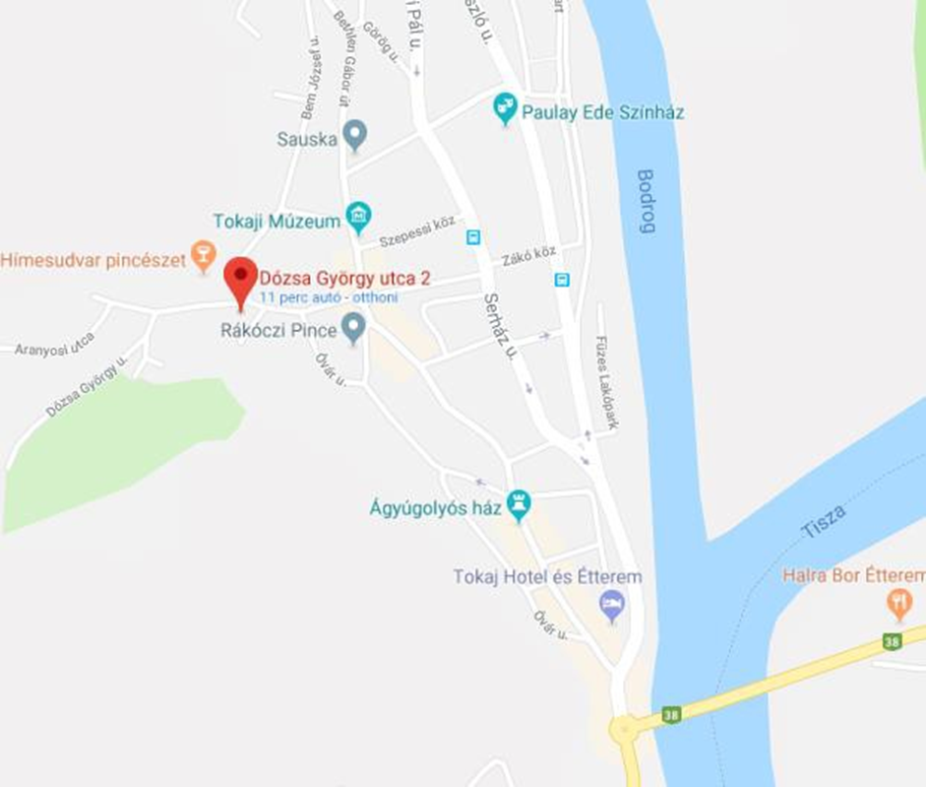

2. melléklet: Tulajdoni lap másolat a vétel tárgyát képező ingatlanról
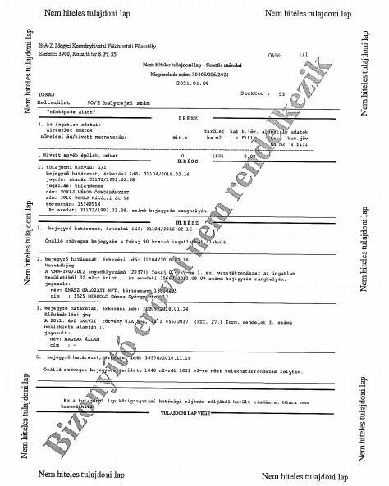
- Az ingatlan térképmásolata

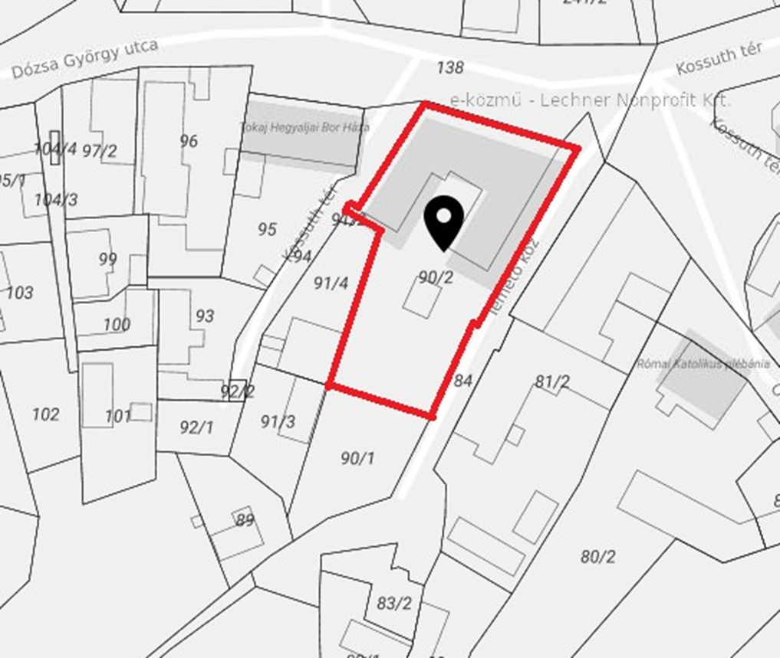
- Szabályozási terv térképrészlet

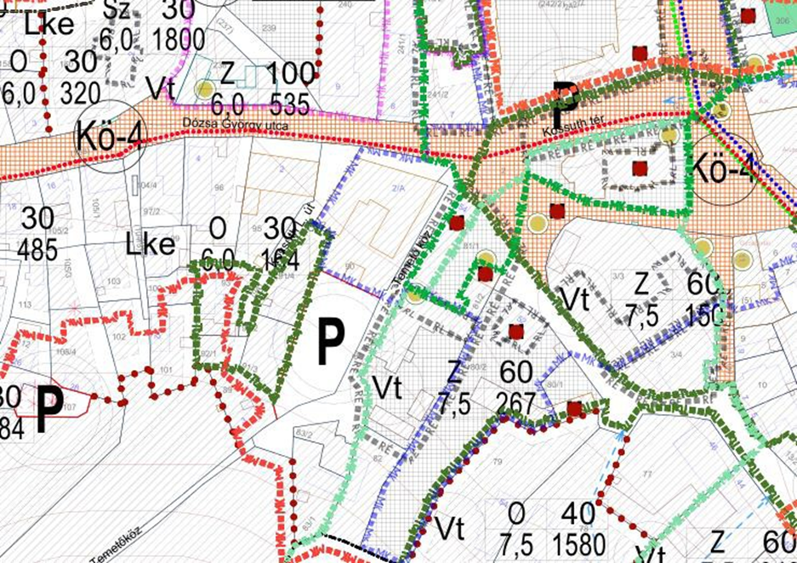

- Építmény alaprajz

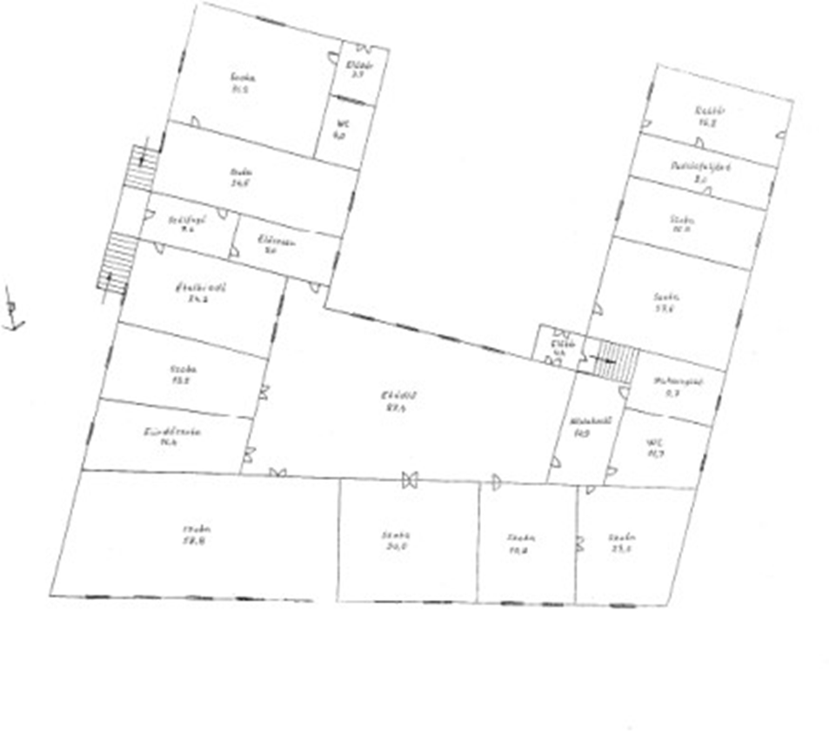

6. melléklet: Tokaj Város Önkormányzat Képviselő-testületének 5/2013. (IV.19.) önkormányzati rendelete az Önkormányzat vagyonáról, a vagyonhasznosítás rendjéről és a vagyontárgyak feletti tulajdonosi jogok gyakorlásának szabályairól letölthető a http://www.tokaj.hu/rendeletek/ oldalról.

